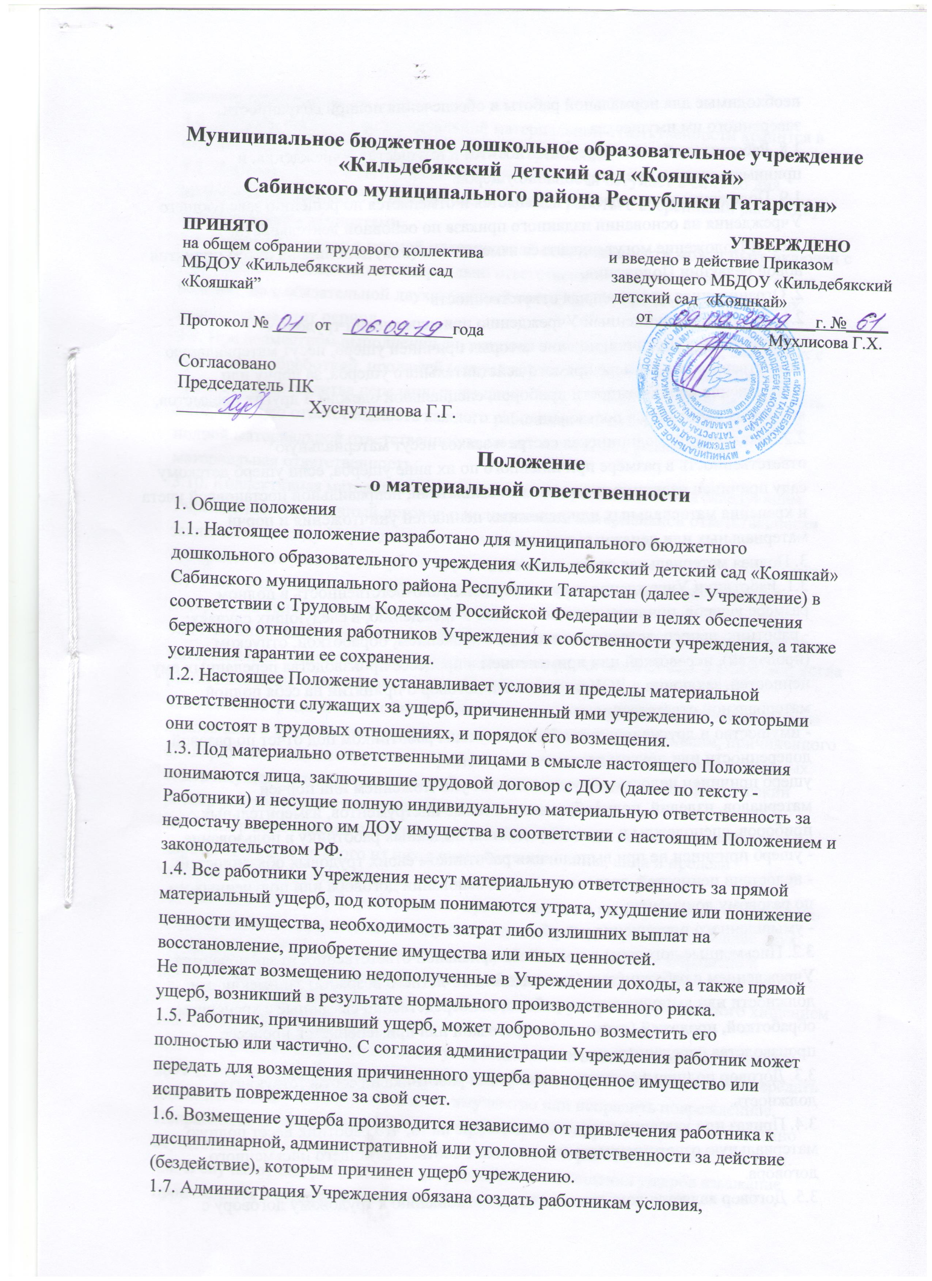

необходимые для нормальной работы и обеспечения полной сохранности
заверенного им имущества.
1.8. Работники обязаны бережно относится к имуществу Учреждения, и
принимать меры к предотвращению ущерба.
1.9. Положение утверждается, изменяется и отменяется по решению заведующего
Учреждения на основании изданного приказа по основной деятельности.
1.10. В Положение могут вноситься изменения и (или) дополнения путем принятия
новой редакции Положения.
2. Ограниченная материальная ответственность
2.1. За ущерб, причиненный Учреждению при исполнении трудовых
обязанностей, работники, по вине которых причинен ущерб, несут материальную
ответственность в размере прямого действительного ущерба, за порчу или
уничтожение по небрежности приборов, специальной одежды и других предметов,
выданных работнику в пользование.
2.2. Заведующий, медицинская сестра и завхоз несут материальную
ответственность в размере причиненного по их вине ущерба, если ущерб детскому
саду причинен излишними денежными выплатами, неправильной постановкой учета
и хранения материальных или денежных ценностей уничтожения и порчи
материальных или денежных ценностей.
3. Полная материальная ответственность
3.1. Работники Учреждения несут материальную ответственность в полном
размере ущерба, причиненного по их вине Учреждению, в следующих случаях:
- работник, непосредственно связанный с хранением, обработкой, отпуском
(продажей), перевозкой или применением в процессе производства переданных ему
ценностей, заключил с ДОУ письменный договор о принятии на себя полной
материальной ответственности;
- имущество и другие ценности были получены работником под отчет по разовой
доверенности или другим разовым документам;
ущерб причинен недостачей, умышленным уничтожением или порчей
материалов, изделий, полуфабрикатов, а также инструментов, измерительных
приборов, спецодежды и других предметов, выданных работнику в пользование.
- ущерб причинен не при выполнении работником своих трудовых обязанностей;
- недостачи ценностей, вверенных ему на основании договора или полученных им
по разовому документу;
- умышленного причинения ущерба.
3.2. Письменные договоры о полной материальной ответственности заключаются
Учреждением с работниками ( достигшими 18-летнего возраста) занимающими
должности или выполняющими работы, непосредственно связанные с хранением,
обработкой, продажей (отпуском), перевозкой или применением в процессе
производства переданных им ценностей.
3.3. Договор подписывается при назначении работника на соответствующую
должность.
3.4. Приказ или указание в трудовом договоре на то, что работник несет полную
материальную ответственность, не заменяют соответствующего письменного
договора.
3.5. Договор является дополнительным по отношению к трудовому договору с
данным работником.
3.6. Договор о полной индивидуальной материальной ответственности хранится в
отдельном папке в кабинете заведующего Учреждения.
3.7. Договор о полной материальной ответственности вступает в силу со дня
подписания и действует в течение всего периода работы с вверенными работнику
материальными ценностями.
3.8. Срочный договор о полной материальной ответственности может быть включен с
работником, замещающим материально ответственное лицо на время его отпуска,
болезни, но с обязательной двухсторонней процедурой передачи материальных
ценностей на этот период.
3.9. При совместном выполнении служащими отдельных видов работ, связанных с
хранением, обработкой, продажей (отпуском), перевозкой или применением в
процессе производства переданных им ценностей, когда невозможно разграничить
материальную ответственность каждого работника и заключить с ним договор о
полной материальной ответственности, может находиться коллективная
материальная ответственность.
3.10. Коллективная материальная ответственность устанавливается заведующим
Учреждение. Письменный договор о коллективной материальной ответственности
заключается между Учреждением и всеми членами коллектива.
4,Определение размера ущерба и порядок возмещения
4.1. Размер причиненного предприятию ущерба определяется по фактическим
потерям, на основании бухгалтерского учета.
4.2. При хищении, недостаче, умышленном уничтожении или умышленной порче
материальных ценностей ущерб определяется по розничным ценам, а в случаях, когда
розничные цены ниже оптовых цен - по оптовым ценам.
4.3. Администрацией может быть установлен особый порядок определения размера
подлежащего возмещению ущерба, в том числе и кратном исчислении, причиненного
предприятию хищением, умышленной порчей, недостачей или утратой отдельных
видов имущества и других ценностей, а также в тех случаях, когда фактический
размер ущерба превышает его номинальный размер.
4.4. Размер возмещаемого ущерба, причиненного по вине нескольких работников,
определяется для каждого из них с учетом степени вины, вида и предела
материальной ответственности.
4.5. Возмещение ущерба работниками производится по распоряжению заведующего
Учреждением. Распоряжение заведующего должно быть сделано не позднее двух
недель со дня обнаружения причиненного работником ущерба и обращено к
исполнению не ранее семи дней со дня сообщения об этом работнику.
4.6. Нормы потерь не применяются при исчислении ущерба, причиненного хищением
или присвоением ценностей.
4.7. При добровольном возмещении ущерба работник вносит в кассу бухгалтерии
ДОУ денежные средства, При согласии заведующего ДОУ работник может передать
для возмещения ущерба равноценное имущество или исправить поврежденное.
Исправление поврежденного имущества, устранение дефектов продукции должно
осуществляться работником в свободное от основной работы время и без оплаты.
4.8. В случае отказа работника от добровольного возмещения ущерба взыскание
производится в судебном или внесудебном порядке.

